
«БЕЗОПАСНОСТЬ ДЕТЕЙ В ЛЕТНИЙ ПЕРИОД»
Опасные насекомые
С наступлением тепла на улице появляется большое количество насекомых. Некоторые из них безвредны (бабочки, муравьи, божьи коровки, кузнечики и др.), а другие представляют угрозу для ребенка (клещи и комары, мошки, клопы и др.) Применяйте специальные средства по отпугиванию насекомых, но старайтесь избегать нанесения на ребенка ядовитых спреев, лучше носите с собой салфетки репелленты, которые будут отпугивать насекомых. Избегайте контакта с осами, пчелами, шмелями и шершнями их укусы болезненны и могут вызвать аллергическую реакцию и даже нанести ребенку психологическую травму. Держите в аптечке средство для лечения укусов насекомых.
Избегаем пищевых отравлений
-Приучите ребенка мыть руки перед каждым приемом пищи или хотя бы тщательно вытирать их влажными салфетками.
-Не употребляйте на жаре скоропортящиеся продукты.
- Старайтесь больше употреблять овощи, фрукты и ягоды. Мойте их тщательно, перед тем как употребить в пищу.
- Старайтесь не приобретать фрукты, которым еще по сезону не должны продаваться. Как правило, это продукты, выращенные с большим добавлением химических веществ, стимулирующих рост, они очень опасны для здоровья и могут вызвать сильное отравление.
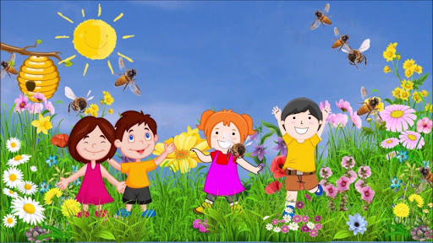
-В аптечке всегда держите средства лечения отравлений.

Спасаем ребенка от солнечного удара
Бесспорно, солнце — главный источник витамина D, и лето это прекрасная возможность восполнить его запасы в детском организме. Однако тепловой удар и обезвоживание во время жары способны принести достаточно вреда хрупкому организму ребенка.
Пик солнечной активности приходится на временной промежуток с 10 до 16 часов. В это время ребенок должен как можно меньше находиться под прямыми солнечными лучами.
Чтобы предотвратить тепловой удар у ребенка, перед каждым выходом на улицу одевайте ему головной убор.
Если же тепловой удар у ребенка все-таки случился, незамедлительно перенесите его в прохладное место, протрите лицо и открытые части тела влажным полотенцем, отпаивайте его небольшим количеством воды. При ухудшении состояния ребенка вызывайте скорую помощь. Избегайте обезвоживания.
Давайте ребенку как можно больше простой воды во время его пребывания на солнце.
Солнечные ожоги – еще одна опасность для ребенка летом. Пусть в вашей аптечке всегда будет лежать средство от ожога. Как только кожа ребенка начинает краснеть, отведите его в тень.
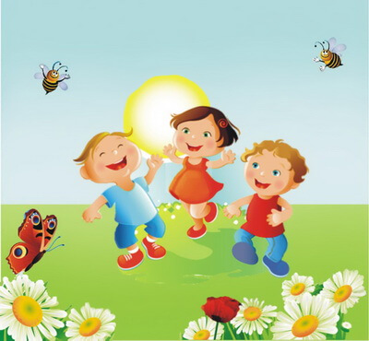
Для защиты глаз от ультрафиолетовых лучей и яркого света используйте исключительно качественную стеклянную оптику.

Безопасность детей во время прогулки
Дети, гуляющие вдали от вас или самостоятельно, подвержены риску потеряться или быть украденными.
Объясните технику безопасности, когда они одни — правила поведения с незнакомцами.
Если вы находитесь в лесу не отпускайте детей далеко от себя, они могут заиграться и заблудиться.
Находясь в толпе всегда держите чадо возле себя, не оставляйте маленьких детей под присмотром чужих людей, даже если это «милая тётя».
Злоумышленники вполне могут использовать такой образ для похищения.
Лето – это пора активных игр. Детские царапины, полученные в результате неаккуратной езды на велосипеде, это самое безобидное, что может случиться с маленьким непоседой.
Летние забавы могут стать причиной серьезных травм. В целях их избежание, проведите предварительную проверку всего детского спортивного снаряжения.
Не выросло ли чадо из любимого велосипеда и роликов? Приобретите хороший шлем, налокотники и наколенники, качественные спортивные товары соответствующие возрасту вашего ребенка.
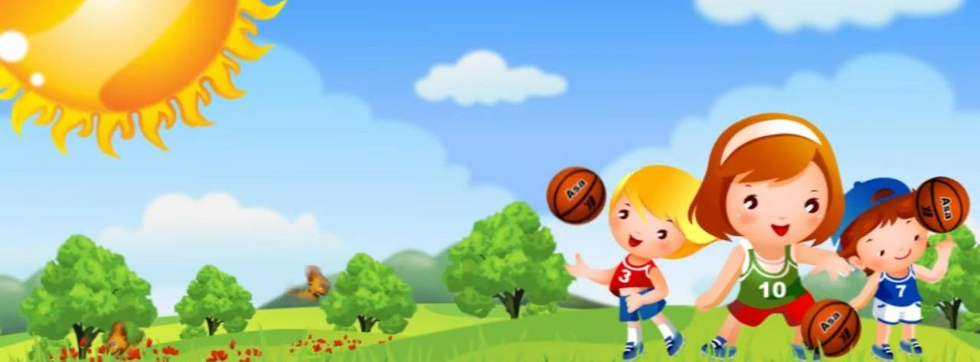
Соблюдая данные правила безопасности для детей летом, вы сможете сделать их отдых максимально безопасным.

